作 者 推 荐

作者简介：

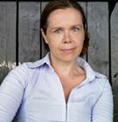
珍妮·唐汉姆（Jenny Downham）曾受过演员训练，并在一家剧院工作，之后转行创作。她的出道小说《我死之前》（Before I Die）是一部国际畅销作品，曾荣获布兰福博斯奖、澳大利亚银墨水最佳国际小说奖，《卫报》儿童文学奖入围提名。她笔下的第二部作品《你我相对》（You Against Me）曾荣获沃特斯通青少年小说奖。现在珍妮生活在英国伦敦。

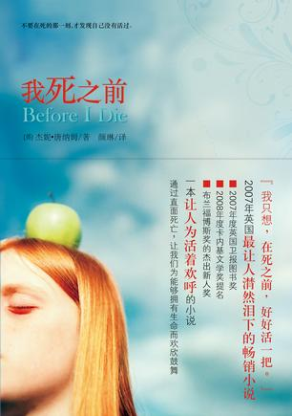
中文书名：《我死之前》
英文书名：BEFORE I DIE
作 者：Jenny Downham
出 版 社：David Fickling Books
代理公司：Felicity Bryan /ANA/Susan Xia
页 数：336页
出版时间：2007年（2009年再版，2014年8月最新版）
代理地区：中国大陆、台湾地区
审读资料：样书
类 型：14岁以上青少年文学
授权已授：2009年3月授权华文出版社，版权已回归

中简本出版记录
作 者: (英)杰妮·唐纳姆
出版社: 华文出版社
译 者: 颜琳
出版年: 2009年
页 数: 286页
定 价: 25.00元
装 帧: 平装

内容简介：

众所周知，每个人都无法逃避死亡。但我们可以选择面对死亡的态度，即勇敢面对、积极生活。正因为生命是有限的，而我们又无法逾越死亡之线，但我们可以通过积极乐观地生活来丰富生命的维度、增加人生的厚度。毫无疑问，本书的主人公泰莎是向时间要精彩的勇者，更是与死亡抗争的“斗士”。
十六岁的泰莎身患白血病，生命只剩寥寥数月，死亡对于她来说比任何人都更真实。
她列了一个清单——她在死之前想要完成的十件事情。第一件是体验性爱，今晚就去做。
在生命即将终止之前的几个月，她经历了从未经历的事情，感受了来自各方面的爱，在死亡面前，她勇敢而感性，做了很多没有生病之前不敢做的事情，她与父亲、弟弟、原本疏远的母亲、最要好的女友、新结识的男友的关系也变得与往日大不相同，因为爱，死亡变得不那么可怕。
得到自己想要的并不是件容易的事，而得到了之后还可能会发现这些并不是你真正需要的。有时候，最珍贵的东西往往藏在你最不注意的小角落。
这是一本振奋人心的小说，字里行间透着强烈的生命真实感，同时也充满了愉悦。通过直面死亡，让我们为能够拥有生命而欢欣鼓舞。

媒体评价：

“小说的名字听上去或许太消极压抑了，但这个题目正是《在我死之前》匠心独运的创意之一，阅读过程中，读者们会深刻地感受到生命之鲜活，直到最后一页。无论你多大年纪，我敢保证，你都会迷上它。”
----《纽约时报书评》（NYTBR），约翰·伯纳姆·施瓦兹（John Burnham Schwartz）

“对风华正茂的少年之死的同情是青春小说的一种主要模式，但是这位英国作家的处女作却打破了这一模式。在这部痛苦却又充满活力的小说中，Downham毫无保留地向我们展示了关于人性的一切。”
----《出版者周刊》（ Publisher’s Weekly）

“它无疑会赚足成千上万读者的泪水，无疑读者们会’命令’他们的朋友们也一定要读它。”
----《观察家》（Observer）

“散发着人性的光辉，意义深远。我蔑视那些读这本小说而不流泪的人。”
----《每日快报》（Daily Express）

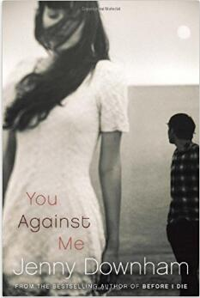
中文书名：《你我相对》
英文书名：YOU AGAINST ME
作 者：Jenny Downham
出 版 社：David Fickling Books
代理公司：Felicity Bryan/ANA/Susan Xia
页 数：416页
出版时间：2012年9月
代理地区：中国大陆、台湾
审读资料：电子稿
类 型：14岁以上青少年文学

内容简介：

如果有人伤害了你姐姐，你是个男人的话就会为她报仇，对吧？

如果你哥哥被指控犯下了一桩可怕的罪行，而他又坚称自己没有做过，那么你肯定会为他辩护，不是吗？

当米奇（Mikey）的姐姐声称有个男孩侵犯了她，从那一刻开始他的世界分崩离析。当艾莉（Ellie）的哥哥被控犯罪，她的世界也随之逐渐瓦解。当米奇和艾莉相遇，二人的世界正面碰撞。

这是出自畅销书《我死之前》（Before I Die）作家之手的又一部无畏的小说。它探讨了忠诚以及紧随其后的选择。然而，更重要的是，这是一部讲述爱的作品。

《卫报》（The Guardian）称其“完美平衡了犯罪的阴郁，既没有遗忘也没有过度粉饰爱情故事”；《糖果》（Sugar）杂志则称“珍妮·唐汉姆（Jenny Downham）的小说令其他作品看起来微不足道”。

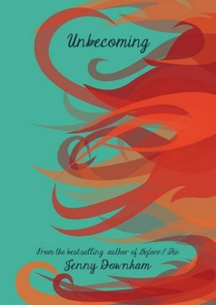
中文书名：《不相称》
英文书名：Unbecoming
作 者：Jenny Downham
出 版 社： David Fickling Books
代理公司：Felicity Bryan / ANA/Susan Xia
页 数：444 页
出版时间：2015年9月
代理地区：中国大陆、台湾
审读资料：电子稿
类 型：14岁以上青少年文学
版权已授：英国、美国、德国、意大利、荷兰、波兰

内容简介：

三个女人，三个秘密，一个惊心动魄的故事。

凯蒂，十七岁，爱上一个不能透露身份的男人。她的母亲卡洛琳为此焦虑不已、身心俱疲，准备透过以往的蛛丝马迹查处对方的身份。凯蒂的外祖母玛丽，神秘失踪多年后重回家中，尽管遭受老年痴呆症的折磨却对家里的一切“了若指掌”。

凯蒂每天都要照顾这位给她的生活带来混乱的老妇人，慢慢地她发现自己开始被对方吸引。忠诚发生转变，规则遭到破坏。玛丽的叛逆真的会传染吗？“坏”真的写在她们的基因里吗？

凯蒂一面与过去对抗，一面竭力抓住现在。随着围绕在玛丽身上的谜团逐渐被揭开，家族的秘密也慢慢浮出水面。凯蒂逐渐学会了生活，终于敢于放手去爱。

有趣、悲伤、真实、机智，《不相称》（Unbecoming）是一场生活的庆祝会，一堂教会我们如何爱自己的人生课。

媒体评价：

“珍妮·唐汉姆巧妙地为我们讲述了一个肯定人生的故事……展现了一个错综复杂的家庭。”
----《泰晤士报少儿读物周刊》（The Times Children's Book of the Week）

“作者细腻精美地描绘了三代不同的女性，并将性认知、家庭秘密、撕裂的忠诚与对人生的肯定巧妙交织在一起……每一小步都与唐汉姆上一部畅销书《我死之前》（Before I Die）同样感人肺腑。”
----《每日邮报》（Daily Mail）

“这个感人肺腑的故事讲述了三代女性的生活，绝对不容错过。”
----《深入》（Closer）

“这是一个有关认同、欲望与勇气的感人故事，它认可生命，同时告诉我们要去做我们自己。”
----《女性与家庭》（Woman and Home）

“文笔优美、引人入胜、令人感同身受、备受感染……这本书道出了生活最真实、原始的真相，故事令我心碎不已。”
----《人人爱读》（We Love This Book）

“作者笔触直击人性脆弱之处，人性的温柔、暴怒、嗜好与力量——在此一览无遗。故事呈现的每一幅幸福、尖锐的画面都叫人难以忘怀。非同凡响。”
----《柯克斯书评》（Kirkus Reviews）

“唐汉姆一起非凡的语言技巧展现了两个完全不同的女人各自令人印象深刻的复杂心理，同时探索了事件、为实现的梦想与外界限制如何塑造了人的性格。”
----《出版者周刊》（ Publisher’s Weekly）

“唐汉姆以其诗情画意的笔触描绘了人性的真实，故事发人深思。”
----《书单》（Booklist）

谢谢您的阅读！
请将反馈信息发至：夏蕊（Susan Xia）
安德鲁·纳伯格联合国际有限公司北京代表处
北京市海淀区中关村大街甲59号中国人民大学文化大厦1705室
邮编：100872
电话：010-82504406
传真：010-82504200
Email：susan@nurnberg.com.cn
网址：http://www.nurnberg.com.cn
微博：http://weibo.com/nurnberg
豆瓣小站：http://site.douban.com/110577/

